新型绿色照明LED电源驱动器（五）
大电流软件控制的17路输出的多用途显示屏LED驱动器LTC3208
1 产品设计特性
（1） 1X/1.5X/2X倍压充电泵提升达95%高效率；
（2） 总输出电流高达1A（1000mA）；
（3） 有17路电流输出:有效用于主、副显示；RGB彩色显示，相机闪光和辅助显示LED驱动器；
（4） 可用双线I²C接口编程：LED通/断、亮度电平、和多种显示结构；
（5） 低噪声恒频工作，具有回扫电容器前沿额定控制；
（6） 有自动充电泵模式转换开关；
（7） 在起动和模式开关期间，芯片内设软起动、限制浪涌电流；
（8） 当开路和短路时，有LED保护功能；
（9） 对主、副显示屏有256个亮度状态等级；
（10） 对RGB彩色显示屏，有4096钟彩色组合；
（11） QFN封装有32个引脚，5mm×5mm.。

2 产品应用领域
该产品可用于视频显示、照相机、具有QVGA+多显示屏的通话等。
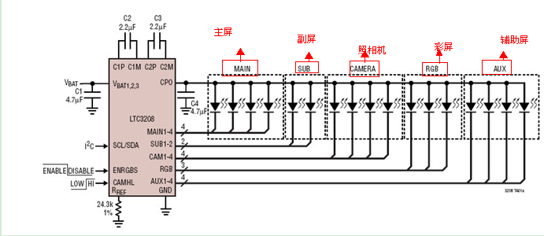
图1 由LTC3208组成的多用途LED显示屏应用电路
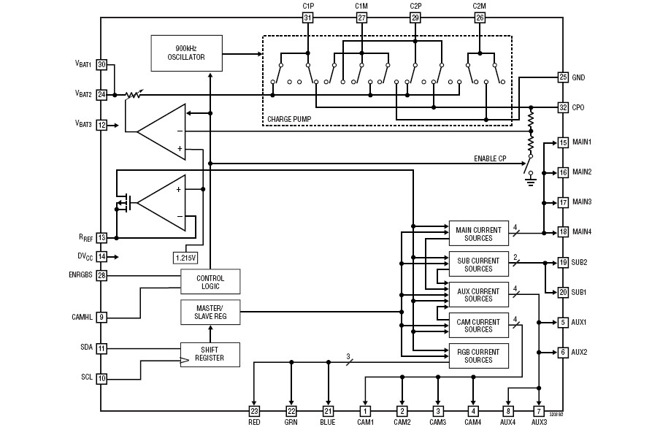
图2 LTC3208芯片内部电路功能方框图

3 芯片功能框图与概况
LTC3208是一种集成度高、多种显示屏的LED控制器。内设1A大电流、高效、低噪声的充电泵，它向主屏、副屏、彩屏、相机和辅助的LED显示屏供电。芯片外电路只需要用（4~5）只小瓷片电容器、及一只设置电阻器，就能组成一个完整的LED电源和电流控制器。
最大的显示屏电流，是由一只单个外部电阻器调节的。每个LED的电流，均由芯片精密的内部电流源控制。对所有显示屏的遮光和通/断，都是经I²C串联的接口电路控制。主屏和副屏显示的256个亮度电平，均可达到。彩屏和相机显示的16个电平也可获得。
四个辅助电流源，可单独经I²C通道分配给相机、主副屏或辅助的DAC控制显示屏。LTC3208充电泵优化效率，是按照LED电流源两端的电压值调节的。
无论何时任意使能LED电流源开始进入下降时，该芯片使功率升到1X模式，并将自动地开关到升压模式。首先下降的开关使芯片进入到1.5x模式，并在随后的下降使LTC3208开关到2X模式。该芯片可有效封装在小型QFN-32脚5mm×5mm内。
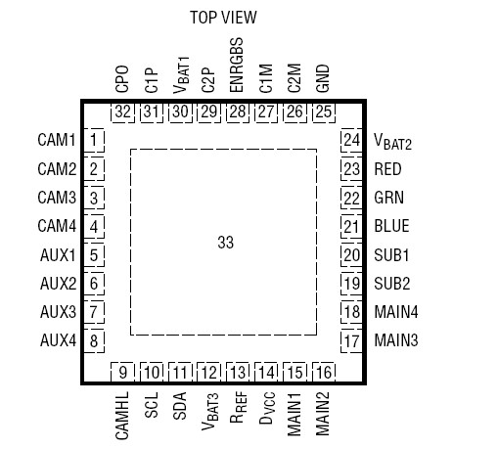
图3 LTC3208芯片各引脚安排
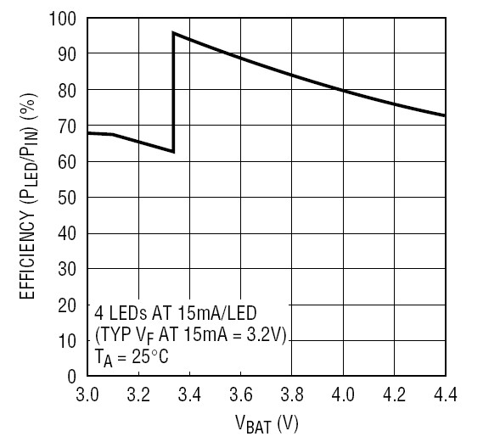
图4 四只LED主显示屏效率与输入电压的关系

4 芯片LTC3208最大极限参数值
① V_{BAT}、D_{VCC}、CPO对地电压：-0.3V~6V；
② SDA、SCL、ENRGBS、CAMHL：-0.3V~（D_{VCC}+0.3V）;
③ 充电泵总电流：1.3A；
④ 主屏电流I_{MAIN1~4}、副屏电流I_{SUB1-2}：33mA；
⑤ 彩屏电流I_{RED}、I_{GRN}、I_{BLUE}：33mA；
⑥ 相机、辅助电流I_{CAM1~4}、副屏电流I_{AUX1-4}：120mA；
⑦ 短路期间的CPO、R_{REF}：不确定。
⑧ 芯片工作温度范围：-40℃~85℃；储存温度：-65℃~125℃

5芯片LTC3208 的应用电路图

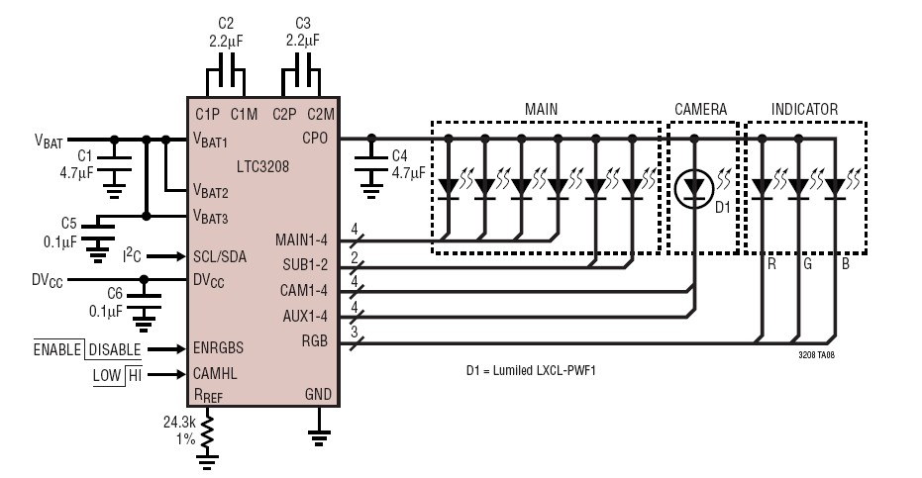
图5 6只LED用于主屏显示、一只LED相机显示800mA；三只LED彩屏显示电路

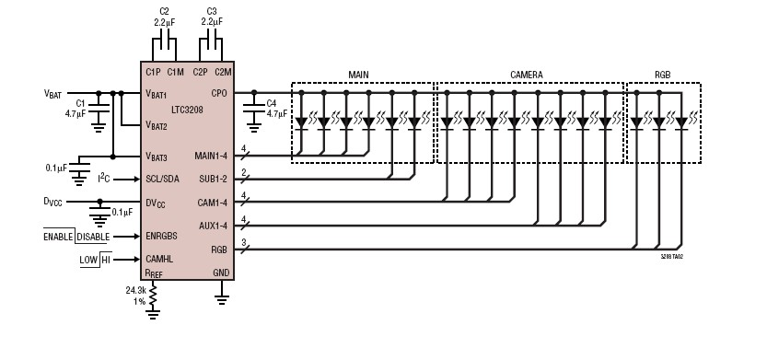
图6 主屏显示6只LED、彩屏加低/高电流3只LED，照相机显示8只LED照明电路

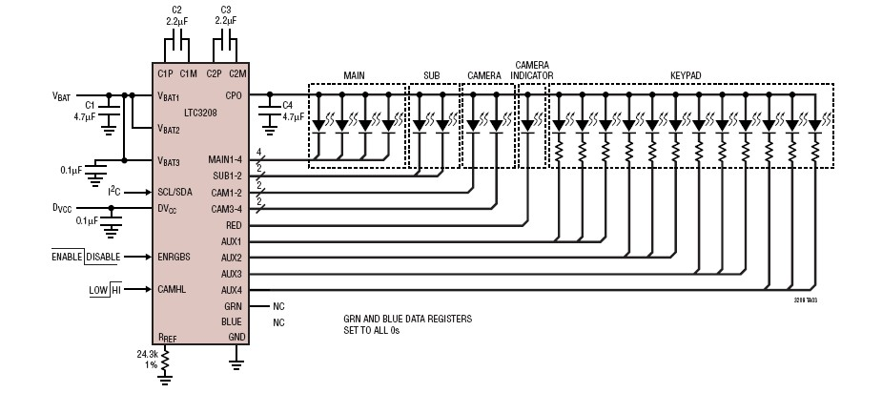
图7 主屏、副屏背光、相机照明、12只LED键盘区指示电路

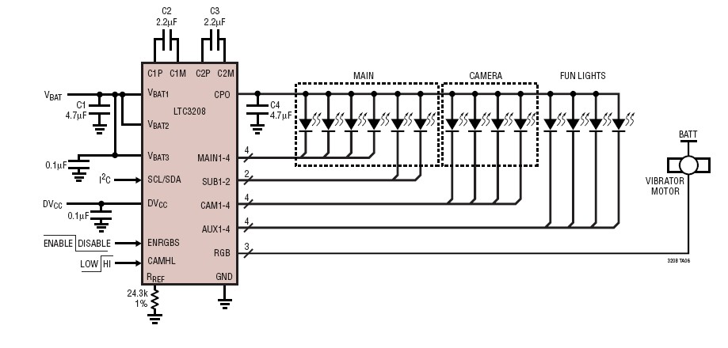
图8 6只LED主屏、4只LED相机照明、4只LED游戏屏（振动电机）电路

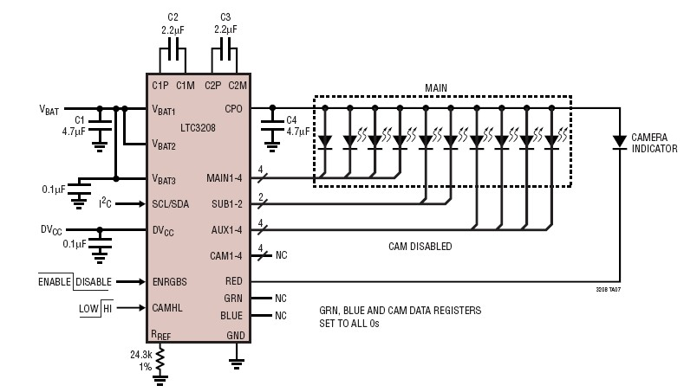
图9 十只LED主屏、有RED相机指示、CAM显示屏失效电路

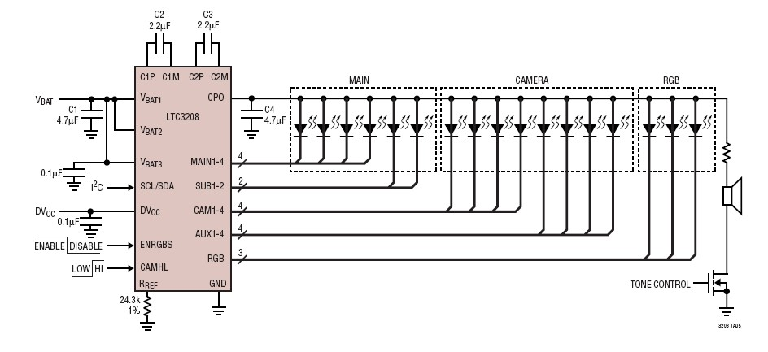
图10 6只LED主屏、3只LED彩屏加低/高电流、8只LED相机照明（有音调发声器）

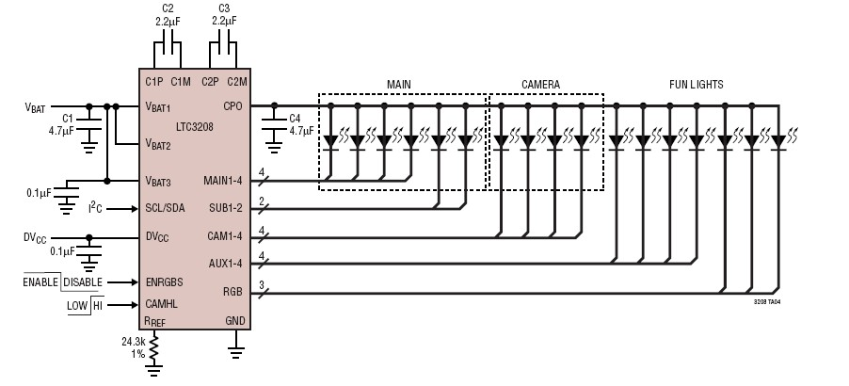

图11 6只主屏LED、4只相机LED照明、7只LED游戏照明

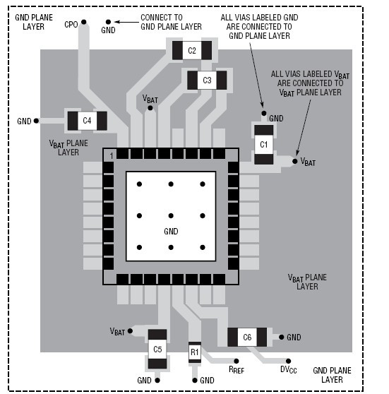
图12 LTC3208芯片在印刷板电路上的布局安排范例

6 芯片LTC3208典型特性曲线波形
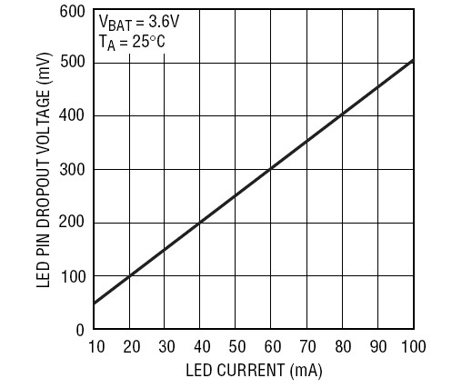
(a)

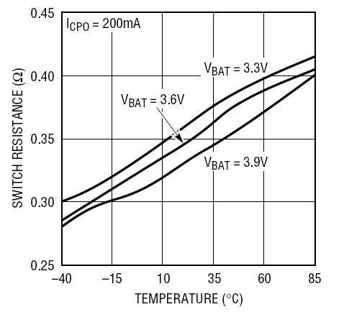
（b）

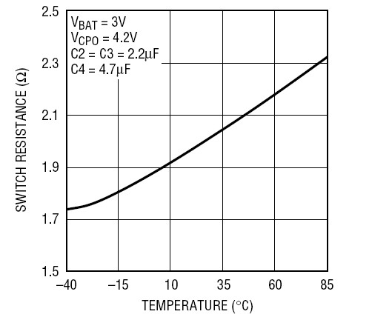
（c）

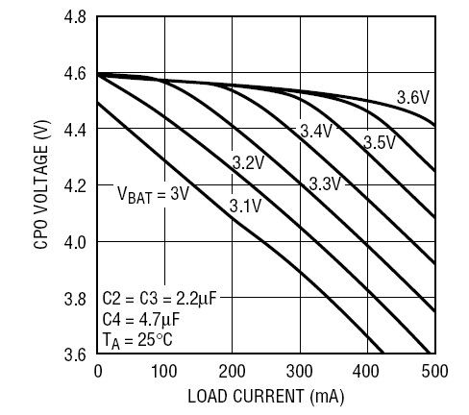
（d）

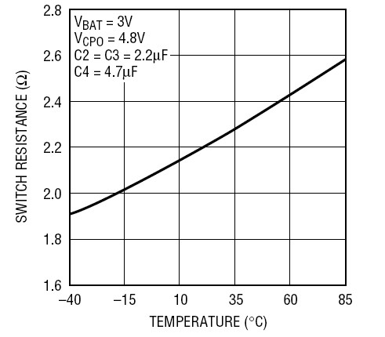
（e）

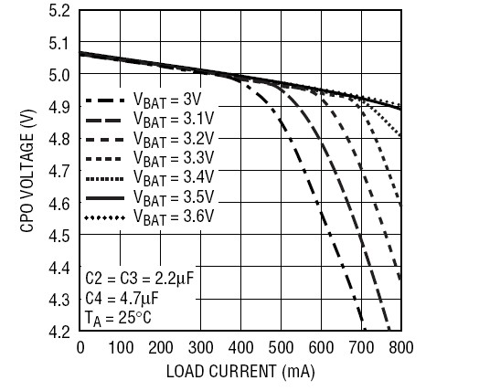
（f）

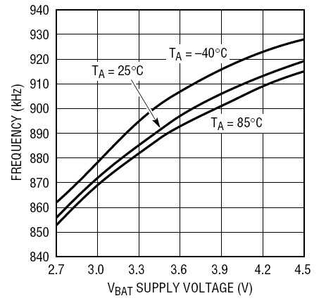
（g）

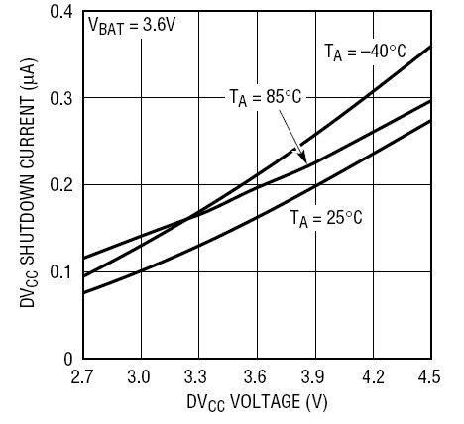
（h）

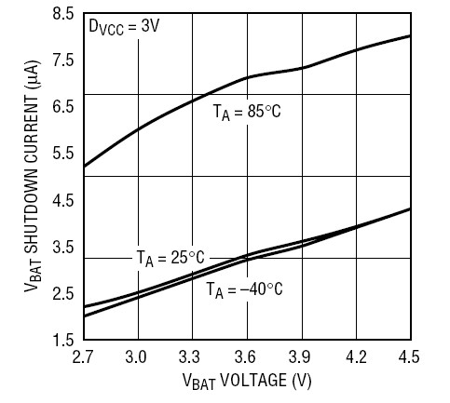
（i）

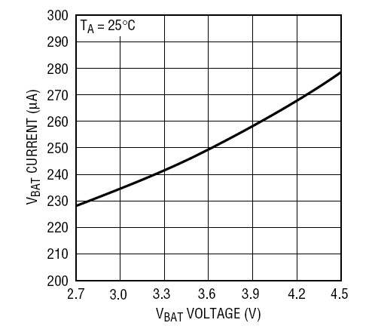
（j）

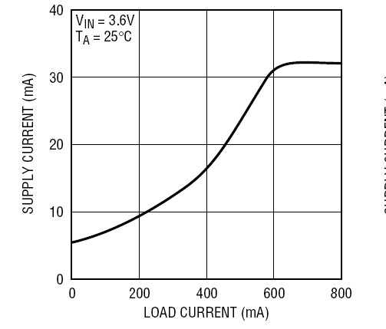
（k）

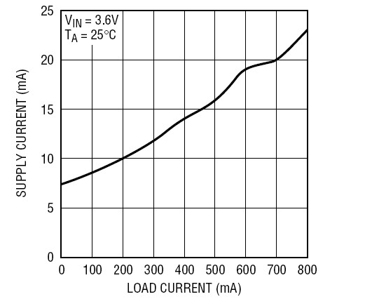
（l）

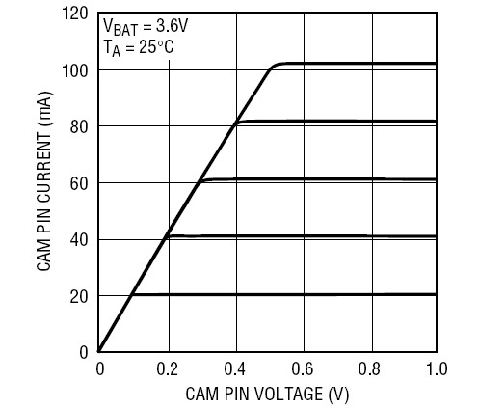
（m）

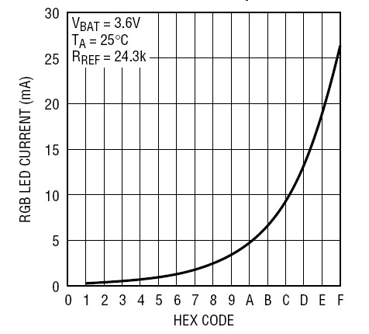
（n）

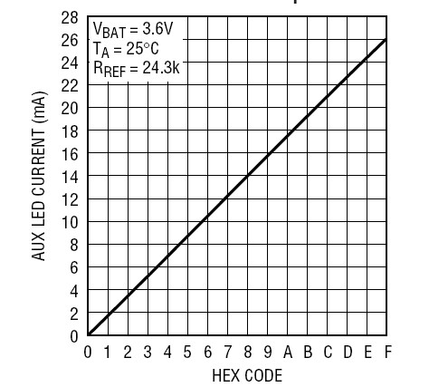
（o）

（p）

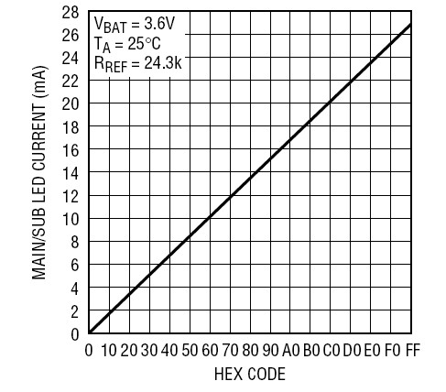
（q）

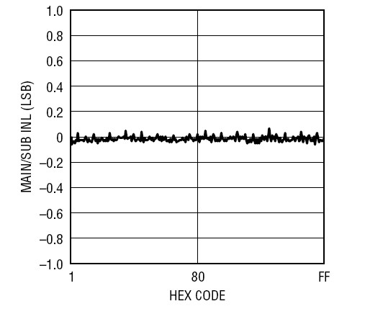
（r）
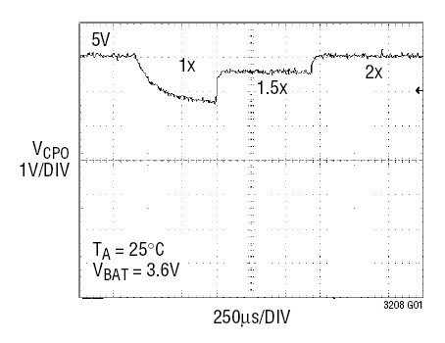
（s）

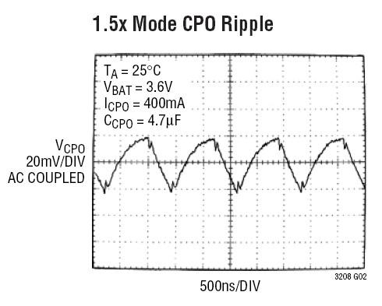
（t）

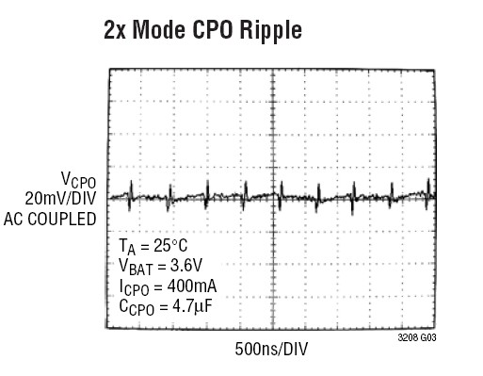
（u）
图13 （a）LED脚电压降与LED脚电流关系；（b）1X模式开关电阻与温度的关系；（c）1.5X模式充电泵开环输出电阻与温度的关系（1.5V_{BAT}—V_{CPO}）/I_{CPO}；（d）1.5X模式CPO电压与负载电流的关系；（e）2X模式充电泵开环输出电阻与温度的关系（2 V_{BAT}—V_{CPO}）/I_{CPO}；（f）2X模式CPO电压与负载电流的关系；（g）震荡频率与电源电压的关系；（h）D_{VCC} 关断电流与D_{VCC}电压的关系；（i）V_{BAT}关断电流与V_{BAT}电压的关系；（j）1X模式在空载时V_{BAT}电流与V_{BAT}电压的关系；（k）1.5X模式电源电流与负载电流I_{CPO}（IV_{BAT}—1.5I_{CPO}）关系；（l）2X模式电源电流与负载电流I_{CPO}（IV_{BAT}—2I_{CPO}）的关系；（m）CAM脚电流与CAM脚电压的关系；（n）RGB-LED电流与输入代码的关系；（o）CAM-LED电流与输入代码的关系；（p）AUX-LED电流与输入代码的关系；（q）主屏/副屏LED电流与输入代码的关系；（r）主屏/副屏INL与输入代码的关系；（s）模式开关降落时间；（t）1.5X模式CPO充电泵上升波形；（u）2X模式CPO上升波形。

